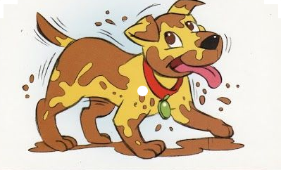
Début :

Le chien Spot est allé jouer dans la terre et il est sale.

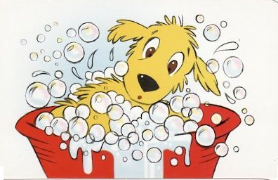
Milieu :

Il doit maintenant se laver dans son gros bain rouge.

Fin :
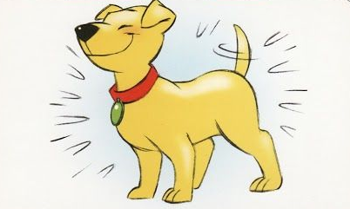

Spot est propre et il sent bon.

